2026开源鸿蒙大学生创新大赛-赛道一

赛题：多模态智能测试用例生成系统

学校名称： | 华中科技大学
团队名称： | Gema团队
队长： | 周承志
队员1： | 郑阿伟
队员2： | 李士伊

2026开源鸿蒙大学生创新大赛组委会

目 录
1 简介 3
1.1 背景 3
1.2 目的 3
2 设计描述 5
2.1 总体设计 5
2.2 实现思路 6
2.3 系统结构 7
2.3.1 模块划分 7
2.3.2 系统架构说明 9
2.3.3 文件结构 10
2.4 模块功能描述 10
2.4.1 探索引擎（explorer）功能描述 11
2.4.2 执行与诊断（runner / signals / diagnose）功能描述 12
2.4.3 视觉通道（vision / fusion）功能描述 12
2.5 业务/实现流程说明 14
2.5.1 用例一：自然语言生成用例并真机执行 14
2.5.2 用例二：应用长稳评测 15
2.5.3 用例三：控件定位失败后的自愈换代 16
2.6 运行效果 17
2.7 量化指标与实现效果 17
2.8 接口描述 19
2.8.1 调用接口 19
2.8.2 提供接口 19
2.9 UI设计 20
3 其他 21
3.1 成员分工 21
3.2 困难与思考 21
3.3 参考 22

简介

背景
随着 OpenHarmony 应用生态的发展，UI 自动化测试需要具备界面元素识别与定位、交互操作、执行结果判定和异常分析等能力。其核心是把多模态大模型对界面的理解能力与控件树等界面结构信息结合起来，构建一套能够自动完成可交互元素识别、测试用例生成，并驱动设备在指定测试框架下执行的 UI 自动化测试系统。
现有测试通路在以下三个环节存在明显不足。
第一，控件定位面临结构化信息不足的问题。在本项目采集的 800 个真机控件节点中，携带 id 属性的节点仅占 5.62%。可点击容器的文本信息可能位于其子节点中，部分基于 Canvas 自绘的界面也无法通过控件树直接获取目标文本。这些情况增加了交互元素识别与定位的难度。
第二，测试执行失败后的原因判定存在困难。常规自动化测试工具通常能够报告步骤执行失败，但仅凭步骤失败信息，难以进一步区分应用崩溃、界面白屏、应用无窗口、目标控件丢失等不同情况。测试人员仍需结合运行日志、界面状态及其他现场信息人工排查，增加了问题定位的成本，也影响了测试结论的可复核性。
第三，自动生成测试用例的有效性仍需验证。大模型生成的用例可能缺少实质性操作或有效断言，也可能在页面导航后继续引用前一页面的控件作为断言目标。未经校验就将此类用例纳入测试统计，会使用例通过率无法真实反映被测应用的实际质量。
针对上述问题，本项目在 DAYU200 开发板（OpenHarmony 5.0）与折叠屏模拟器组成的环境中完成系统设计与验证。本文档介绍系统的总体设计、模块划分、实现流程、接口定义及测试结果，可作为开发、测试与集成工作的参考。

目的
本文档围绕OpenHarmony应用UI自动化测试需求，对系统的设计目标、模块职责及协作方式进行说明，为编码实现、设计评审与测试验证提供依据。
本系统定位为运行于宿主侧的自动化测试能力层，通过hdc通道与OpenHarmony设备交互，在不修改被测应用代码、无需在设备侧额外部署测试组件的条件下，结合控件树信息与界面截图，完成界面元素定位、交互操作、测试结果判定及执行证据记录，形成可执行、可验证、可复现的测试流程。
同时，系统明确自身的功能边界。在设备与应用层面，系统不负责打包测试HAP、修改被测应用代码或管理设备资源；在测试能力层面，系统复用Hypium等测试框架提供的断言能力，不重复建设已有功能。
目前，性能与帧率采集、多屏displayId通路等能力尚未实现，因此本文档不将其列为已完成的系统功能。此外，文中视觉评测结果反映的是视觉定位结果与控件树信息之间的一致性，不代表基于人工标注真值计算的绝对准确率。
为明确系统的实现范围与能力边界，本文将从设备接入、部署形态、元素定位、用例生成、质量判定及形态适配等方面，对系统的主要功能与限制进行说明。
各能力方向的范围汇总如下表1所示。
表1 系统主要能力与实现边界
能力方向 | 系统实现 | 边界说明
设备接入 | 通过hdc命令行驱动真机与模拟器 | 不负责设备管理
部署形态 | 系统在宿主侧运行，无需在设备侧部署  测试组件 | 不修改被测应用代码
元素定位 | 结合控件树与视觉信息进行定位，  OCR作为补充 | 定位依据为当前页面信息，不将历史坐标直接作为定位结果
用例生成 | 支持自动探索及自然语言生成可重放用例 | 性能与帧率采集尚未实现
质量判定 | 采集异常证据，并对测试失败进行归因 | 视觉评测结果不等同于绝对准确率
形态适配 | 支持折叠屏展开与收起两种状态的差异比对 | 多屏displayId通路尚未实现

设计描述
本系统以测试任务的数据流转过程为主线进行模块划分，将一次完整的自动化测试活动划分为采集、感知、定位、执行、判定与结果沉淀六个环节。各环节由职责相对独立的模块实现，环节之间仅通过明确的数据结构（控件树、定位结果、执行现场、证据与结论）衔接。
在架构设计上，系统未直接采用面向图形界面应用的MVC划分方式，而是围绕自动化测试任务的执行流程组织模块。是由于本系统的核心任务是驱动设备上的被测应用并验证其运行状态，按照数据流划分模块更有利于明确各模块的输入、输出及职责边界，也便于开展独立测试与问题定位。

总体设计
本系统围绕OpenHarmony应用UI自动化测试需求设计了六项核心能力。
第一，自动探索：在无需预先编写完整测试脚本的情况下驱动应用遍历页面，生成页面状态图与可重放用例。
第二，自然语言用例生成：借助多模态大模型，将自然语言描述转换为可执行的测试用例，并设置相应断言。
第三，连续执行：负责测试套件调度、失败重试、设备状态恢复与测试产物管理。
第四，失败诊断：采集应用崩溃、界面白屏、无响应、无窗口等证据，并据此分析失败原因。
第五，多模态视觉定位与信息融合：结合控件树、界面截图、OCR及源码静态分析等信息，弥补单一控件树在部分界面场景中的定位不足。
第六，跨形态差异比对：对同一应用在折叠屏展开与收起两种状态下的界面差异进行检测。
系统当前的能力基线与专项评测结果汇总如下表2所示。各项指标应结合对应的统计口径、测试环境与复现方式理解；相关依据及复现信息见第3.3节。
表2 系统能力基线（含口径与复现命令）
指标 | 数值 | 口径说明与复现命令
单元测试 | 1537项全绿  （57个测试文件） | 离线全绿；  真机用例按设备在场自动解除跳过。  复现：python -m unittest discover -s tests -t tests
代码覆盖率 | 89%  （核心包ohauto/，  9106语句） | 门禁线70%，余量19个百分点；口径由.coveragerc的source = ohauto限定。复现：python -m coverage run -m unittest discover -s tests -t tests后接coverage report
静态检查 | 0 error / 243 warning（84个文件） | tools/static_check.py基于ast实现，仅标准库，不引入flake8 / mypy。复现：python tools/static_check.py
质量门禁 | 四关全绿（静态检查/单元测试/覆盖率/离线端到端） | 复现：python tools/quality_gate.py（约3分钟）；加--fast跳过覆盖率
真机长稳（引擎级） | 2h05m / 220轮2200步/ 0失败 | 计算器套件，半程延迟漂移+0.93%
真机长稳（应用级） | 126.9分钟/ 115周期/ 1380步/ 0失败 | 冻结套件重放+探索爆发+前台核验，2026-10-04
视觉-控件树一致性 | 95.0%（19/20）；扩充至13应用后97.8%（45/46） | IoU@0.5的双通道一致性，不是绝对准确率；项目未建人工真值标注集
无标识控件定位 | 79.9%的可交互控件无任何语义标识；  其层级路径（L3）命中率86.0% | 仓库多应用样本（14个应用/ 1648节点）离线测量；不计子树文案时为28.0%，计入后为86.0%。复现：python probes/probe_l3_with_deep.py
自然语言生成用例静态可执行率 | 92.3%（24/26，两轮复跑一致） | 含2条固定负样本，均被校验闸正确拦截；可执行用例均具备实质动作与断言
生成用例真机执行 | 用例级23/24与22/24（两轮并列） | 两轮波动1条，根因均为断言目标落在控件树之外
用例墙钟耗时（树复用优化后） | 降低26%（取树12次→ 9次） | 同一条10步用例的真机前后对比
视觉定位时延 | p50约1.1秒 | 关闭思考模式，云端模型
备用输入通路真机核验 | uitest可用/ uinput可用/ sendevent不可用 | DAYU200；sendevent因设备缺getevent读不到evdev轴范围而无法校准
跨形态差异检出 | 2类（MISSING / OVERFLOW） | 折叠屏模拟器开合双态对照

实现思路
系统采用多源融合与按成本逐级升级的策略。首先使用控件树获取结构化信息；当控件树中的候选目标不足时（例如Canvas自绘控件或缺少标识的按钮），再调用视觉模型分析界面截图；OCR作为补充信息源，ArkTS源码静态分析则提供页面清单并用于交叉校验。融合层还要求明确区分‘未找到目标’与‘未执行查询’两种情况，分别对应目标未被发现和查询动作未实际执行，避免将查询缺失静默处理为定位失败。
设备交互通路最终选用uitest命令行，而未采用ArkTS测试API。命令行通路依赖hdc即可驱动设备，无需针对每个被测应用单独打包测试工程，因而更便于复用和脚本化。相比之下，ArkTS测试API需要在测试HAP中运行，集成成本较高，通用性也受到一定限制。项目早期曾对ArkTS通路进行试验，随后根据实际集成需求改用命令行通路。
工程实现主要遵循以下四项设计原则。
第一，设备侧零部署。系统通过hdc调用uitest、aa/bm、hidumper、faultlogger等官方命令通道，不在设备侧额外部署测试组件，也不修改被测应用。
第二，证据与结论分离。信号采集模块负责输出现场证据及相应置信度，归因模块在此基础上生成判定结论。通过明确职责边界，使每项结论均能够回溯至相应证据。
第三，静态与动态结果互证。系统将跨形态静态差异报告与动态重放失败记录进行交叉分析，使布局差异能够与实际重放表现相互印证，形成可追溯的证据链。
第四，强调结果可复现。对外引用的指标应注明统计口径、复现命令与复现状态；执行过程采用增量落盘方式记录产物，以降低进程异常终止造成的数据损失。
可靠性设计将执行失败与运行环境波动视为需要主动处理的情况。系统针对重试策略、级联失败识别、用例间复位（force-stop后显式拉起应用）、息屏与锁屏守护以及设备时钟校准等问题设置了相应机制，并通过回归测试降低同类问题再次出现的风险。

系统结构

模块划分
系统按功能相关性划分为六层，共二十五个模块。自上而下依次为应用与工装层（L5）、编排层（L4）、能力层（L3）、设备通道层（L2）、基元层（L1），被测设备作为边界层（L0）。其中二十五个模块指ohauto包内的L1–L4四层；L5为包外的工装与验证资产，L0为设备侧。模块依赖原则上只允许向下；反向引用由tools/static_check.py中的分层检查规则LAY001进行校验，触发规则时将报告为error。因此，分层约束不仅体现在文档设计中，也由自动化检查工具执行。系统分层结构如图1所示，各模块所属层级及其职责如下表3所示。

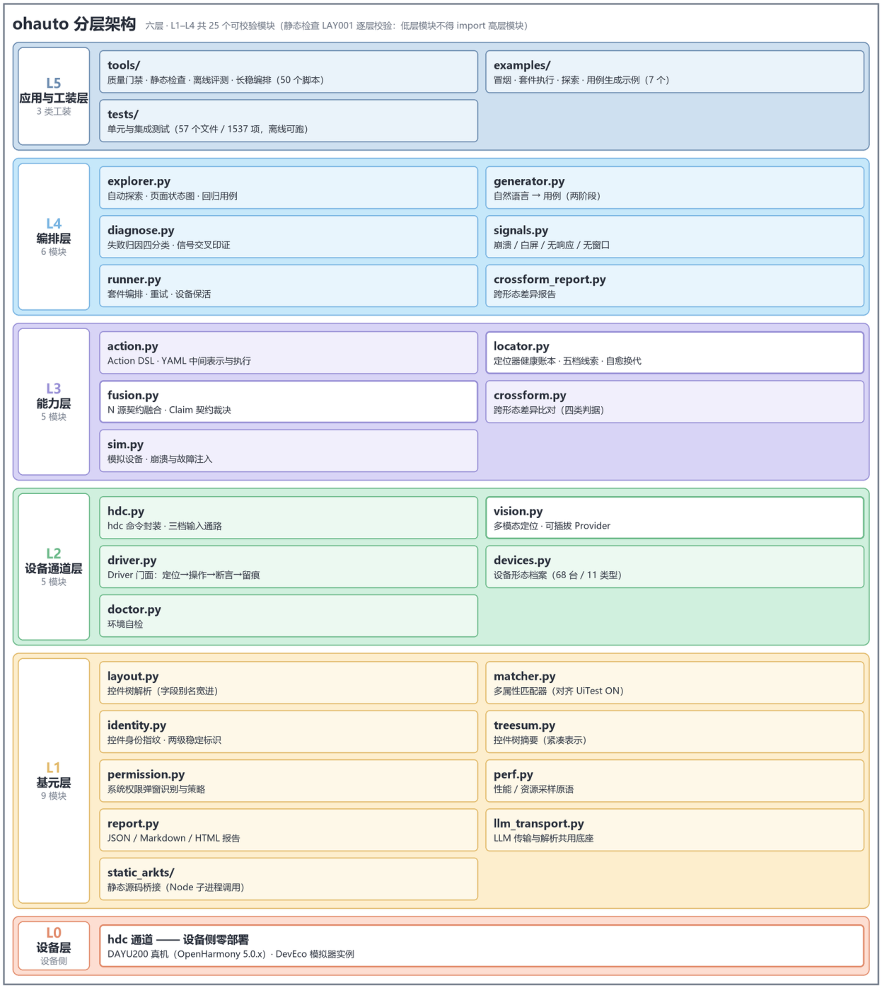
图1 系统模块划分（分层视图）

表3 模块到六层的职责映射
层 | 模块 | 唯一职责
L5应用与工装层 | tools/ | 质量门禁/静态检查/离线评测/长稳编排（50个脚本）
L5应用与工装层 | examples/ | 冒烟/套件执行/探索/用例生成示例（7个）
L5应用与工装层 | tests/ | 单元与集成测试（57个文件/ 1537项，离线可跑）
L4编排层 | explorer.py | 自动探索：广度优先遍历+页面状态图+用例生成
L4编排层 | generator.py | 自然语言→用例：两阶段生成+静态校验+修复轮
L4编排层 | diagnose.py | 失败归因四分类（信号交叉印证）
L4编排层 | signals.py | 结果信号采集+性能采样通道
L4编排层 | runner.py | 套件编排/重试/设备保活/内存趋势合并
L4编排层 | crossform_report.py | 跨形态报告渲染
L3能力层 | action.py | Action DSL：YAML中间表示+执行器
L3能力层 | locator.py | 定位器健康账本与自愈换代：五档线索降级+快照回滚
L3能力层 | fusion.py | N源契约融合：Claim(kind,value,scope)，源缺席必须显式声明
L3能力层 | crossform.py | 跨形态差异比对（四类判据）
L3能力层 | sim.py | 模拟设备，支持崩溃与hilog故障注入
L2设备通道层 | hdc.py | hdc命令封装+三档输入通路（uitest / uinput / sendevent）
L2设备通道层 | vision.py | 多模态定位（Provider可插拔）
L2设备通道层 | driver.py | 门面：定位→操作→等待→断言→留痕
L2设备通道层 | devices.py | 设备形态档案（68台设备/ 11个类型）
L2设备通道层 | doctor.py | 环境自检：Python / hdc /设备/截图/控件树/输入通路
L1基元层 | layout.py | 控件树JSON解析（字段别名宽进）
L1基元层 | matcher.py | 多属性匹配器（对齐UiTest ON语义）
L1基元层 | treesum.py | 控件树摘要（供模型的紧凑表示）
L1基元层 | identity.py | 控件身份指纹（跨页面/页面内两级稳定标识）
L1基元层 | permission.py | 系统权限弹窗识别与策略
L1基元层 | llm_transport.py | LLM传输与解析共用底座
L1基元层 | perf.py | 性能/资源采样原语
L1基元层 | report.py | JSON / Markdown / HTML报告
L1基元层 | static_arkts/ | ArkTS源码静态分析桥接（经Node子进程调用）
L0设备层 | — | hdc通道→被测设备（DAYU200真机/ DevEco模拟器实例）

系统架构说明
系统采用宿主侧单进程和设备侧官方服务的运行形态。宿主侧Python进程通过USB或网络hdc通道与设备交互：使用uitest dumpLayout获取控件树快照，使用uitest uiInput注入点击、滑动和输入事件，使用aa与bm管理应用生命周期，使用hidumper读取电池与设备负载信息，并通过faultlogger获取崩溃日志；截图等测试产物则通过hdc file传输。多模态能力通过OpenAI兼容接口调用远端视觉与语言模型，模型服务可替换，访问密钥通过环境变量注入，不写入代码或仓库。
以自动探索为例，宿主侧首先调用dumpLayout获取控件树，并将返回内容解析为结构化数据；随后计算页面结构指纹、评估候选控件优先级，并逐个注入点击事件。每次操作后，系统再次获取控件树并比较页面签名，以判断页面是否跳转、保持不变或进入新状态，再据此更新页面状态图与待探索队列，直至达到预算上限。实测中，定位全链路耗时P50约1.39秒，其中设备侧单次控件树采集约占99%；宿主侧解析与匹配P50约10毫秒。由此可见，设备侧控件树采集是主要延迟来源，优化重点应放在减少采集次数上，例如采用页级缓存，并在结构指纹命中时跳过不必要的重复采集。

文件结构
项目仓库采用自包含的目录组织方式，主要目录与系统分层及开发任务相对应，具体如下表4所示。
表4 仓库目录结构
目录 | 内容
ohauto/ | 核心包：六层二十五个模块（见2.3.1）
tests/ | 57个测试文件；无真机全绿，真机用例按设备在场自动解除跳过
tools/ | 工装：静态检查与质量门禁、离线评测、脚本导出、长稳编排、遥测采集
examples/ | 可执行示例与命令行入口；YAML用例位于examples/cases/
datasets/ | 真机样本与冻结套件（离线评测与回归夹具）
docs/ | 使用者文档：API手册与在线演示页
README.md | 快速上手：安装、核心特性、指标口径与已知限制
pyproject.toml | 依赖与打包声明（requirements.txt只留指引）

模块功能描述
本节选取三个具有代表性的模块方向进行说明，分别介绍其标识、类型、设计目的、主要功能、处理流程及核心类。代码维护按模块所有权划分为三个方向：执行与质量（hdc、driver、runner、report、signals、fusion、crossform、devices、perf）、探索与生成（explorer、action、generator、diagnose、sim），以及视觉与定位（vision、locator、matcher、layout、treesum、identity、permission）。跨方向修改需经过代码评审、自动化测试、真机验证和文档同步四个环节。

探索引擎（explorer）功能描述
标识：explorer.py，探索引擎。
类型：编排层（L4）的引擎模块。
目的：在无人工脚本的条件下驱动被测应用自动遍历，并将探索轨迹转化为可重放的测试资产。
功能列表：广度优先遍历与页面状态图；基于结构指纹的页面签名与返回栈回溯；安全策略围栏（拒绝执行危险控件）；tarpit防粘滞（对文案微变型页面限制入队，避免探索队列被无效状态占满）；半盲页视觉介入与页级缓存；覆盖度台账（以结构签名:控件ID为键，文案变化不重复计数）；探索产物直接生成可重放用例。
处理：处理每个页面前，先按返回栈回溯导航至该页，刷新签名后取出候选控件。树候选不足时触发视觉通道，模型枚举的可点击目标经安全围栏过滤后作为伪节点进入既有探索循环。逐控件执行并比对页面签名，按新页面、页面未变化、控件已耗尽三类分支记账。页数、每页动作数、时长与总步数四重预算保证探索必然终止。页面缓存键采用结构指纹而非内容签名，原因在于设置类页面每次回访内容均有微变，内容签名会导致缓存永不命中；该缺陷已修复并以回归测试锁定。
主要类：Explorer（探索引擎）、StateGraph/PageState（页面状态图）、TarpitPolicy（防粘滞判定）、SafetyPolicy（安全围栏）。探索与生成子系统的类图如图2所示。
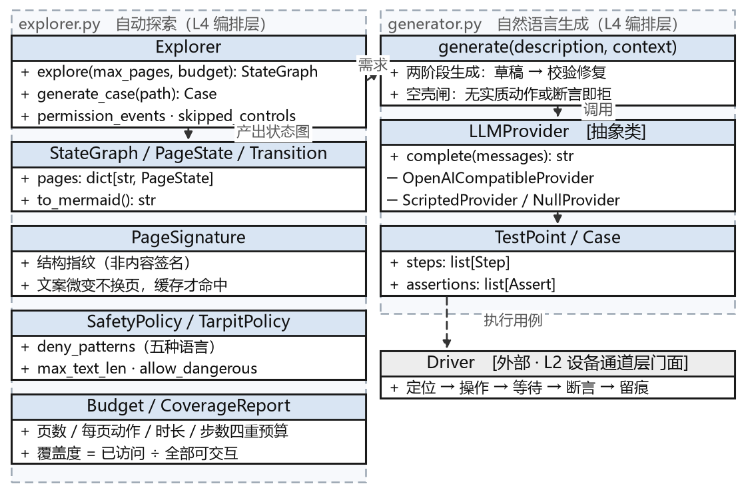
图2 探索与生成子系统类图

执行与诊断（runner / signals / diagnose）功能描述
标识：runner.py（执行调度）、signals.py（信号采集）、diagnose.py（失败归因）。
类型：编排层（L4）。
目的：保证用例稳定执行完毕，对执行失败给出可信的归因，并对具备条件的失败自动恢复。
功能列表：套件调度与重试、级联失败识别、设备自愈（重探索、定位器换代）、每轮增量落盘、息屏守护；信号采集覆盖崩溃（SIGSEGV→faultlogger）、无窗口、白屏、无响应、布局异常五类判据；归因输出结构化结论（Verdict）。
处理：执行失败后，系统先采集现场证据（控件树、截图、系统日志、崩溃日志），signals仅产出证据与置信度；diagnose消费证据并给出应用缺陷、脚本缺陷、环境问题、引擎缺陷等归因结论；runner据此决定重试、复位或自愈。判定职责严格分离，信号模块不产出结论，归因结论必须引用证据。
主要类：Runner（调度与健康度统计）、DeviceGuard（息屏守护）、signals（证据采集）、Verdict（归因结论对象）。

视觉通道（vision / fusion）功能描述
标识：vision.py（视觉通道）、fusion.py（多源融合）。
类型：设备通道层（L2）＋能力层（L3）。
目的：弥补控件树对Canvas自绘、无标识控件等盲区的检测缺失，使界面中可见的元素不因控件树信息缺失而无法定位。
功能列表：支持通过OpenAI兼容接口接入可替换的Provider，并可控制思考模式；提供locate枚举式定位接口，输入包括截图、指令、宽度和高度；在定位器L1–L5降级链中承担L4视觉语义定位；使用页面结构指纹实现页级缓存并统计命中率；以及支持四源信息融合与四类差异判定。
处理：半盲页触发截图，模型枚举可交互目标，解析文本与矩形，安全围栏过滤危险项，生成带视觉框的伪控件节点进入探索循环。评测采用视觉定位结果与控件树的一致性作为口径，并以IoU@0.5判定，20项真实截图评测集上的结果为95.0%（19/20），扩充至13个应用的46项样本后为97.8%（45/46）。该数值是开卷一致性而非绝对准确率，项目未建立人工真值标注集。视觉模型曾在锁屏截图上给出「上滑解锁」的建议，表明其具备真实的界面理解能力。
主要类：OpenAICompatibleProvider（可插拔Provider）、TieredVisionLocator（分层定位）、Claim/FusionReport（融合判定）。控件定位子系统的类图如图3所示。
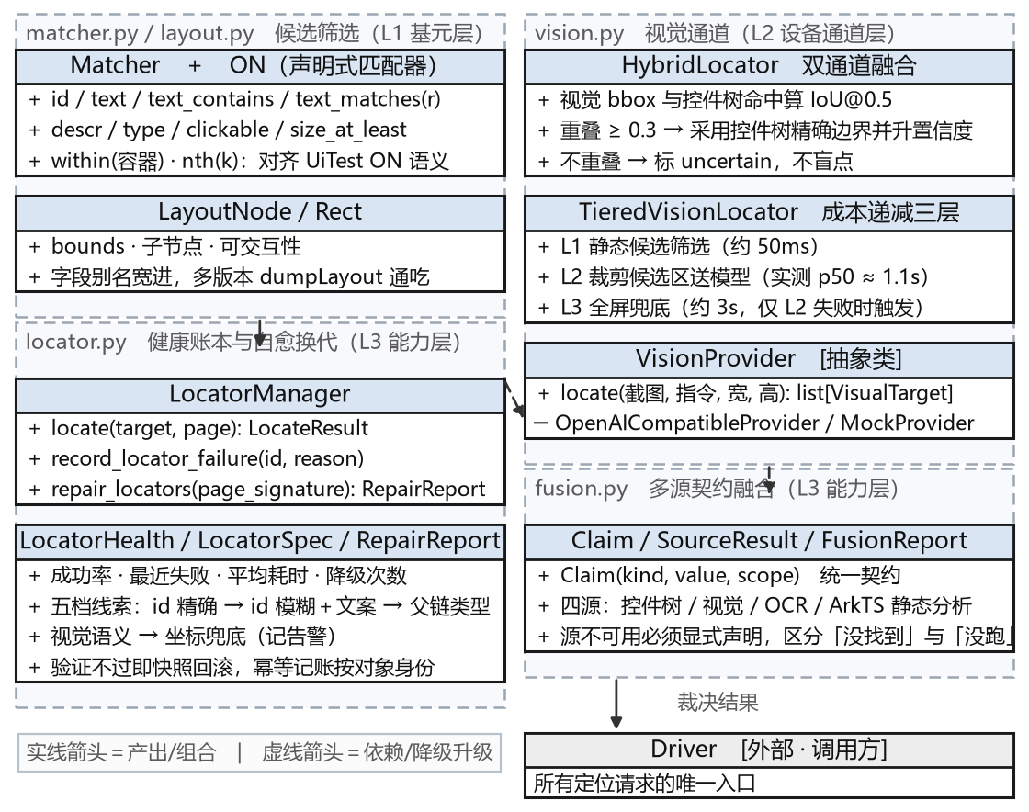
图3 控件定位子系统类图

业务/实现流程说明
本节通过三个典型用例说明系统的业务处理流程。宿主侧为单一Python进程，并通过命令行驱动设备；设备侧涉及uitest、aa、hidumper、faultlogger等系统服务；远端为可插拔的视觉与语言模型服务。各流程表按照实际执行顺序编排。

用例一：自然语言生成用例并真机执行
用例一的主要处理步骤如下表5所示。
表5 用例一：自然语言生成用例并真机执行
步骤 | 执行者 | 动作与说明
1 | 宿主·生成器 | 输入自然语言描述与页面上下文，调用语言模型生成用例草稿（YAML DSL）
2 | 宿主·生成器 | 校验与修复：步骤合法性、注入防护、空壳闸（无可执行步骤或断言目标在控件树中不存在的用例被拒绝）
3 | 宿主·执行器 | 加载用例，逐步骤：定位（控件树优先）→注入事件→等待→断言
4 | 设备 | uitest执行注入；dumpLayout返回控件树；截图产物回传
5 | 宿主·诊断 | 失败步骤采集证据并归因；成功则记录产物
6 | 宿主·报告 | 输出套件报告（JSON/Markdown/HTML），含步骤明细与判定依据

该流程的真机实测结果显示，正样本用例均满足静态可执行要求，测试中未发现空壳用例漏放；负样本登录被空壳校验机制拒绝，未被错误地作为有效用例纳入执行。用例一的处理流程如图4所示。
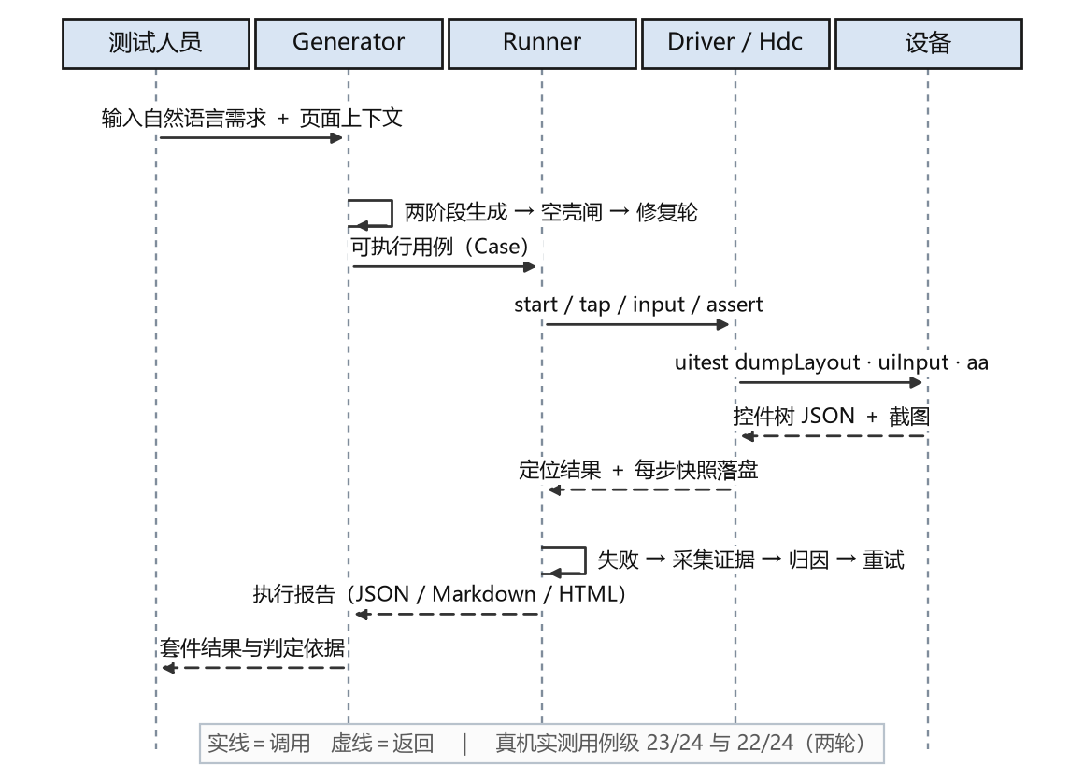
图4 用例一处理流程（顺序图）

用例二：应用长稳评测
用例二的主要步骤如下表6所示。
表6 用例二：应用长稳评测
步骤 | 执行者 | 动作与说明
1 | 宿主·编排器 | 载入冻结套件（探索产物固化的用例组）；遥测采集器以60秒周期并行启动
2 | 宿主·编排器 | 每周期：唤醒屏幕→ force-stop+显式拉起被测应用→前台核验（主页标记文本存在才继续，失败绝不重放）
3 | 宿主·执行器 | 逐用例复位重放（用例间force-stop +显式拉起，消除用例顺序依赖）
4 | 宿主·探索引擎 | 探索爆发：小预算探索，向系统持续注入页面变化
5 | 宿主·遥测 | 采样应用内存（PSS）与设备负载，增量落盘
6 | 宿主·判据 | 收尾分析四判据：周期延迟漂移、PSS斜率（泄漏判据）、总时长、失败计数

该流程的真机实测结果为连续运行126.9分钟、115周期、1380步，全程零失败，电量保持稳定（2026-10-04）。

用例三：控件定位失败后的自愈换代
当某步骤定位失败时，定位器的幂等记账机制使连续失败计数递增。归因判定为控件丢失且计数达到阈值后，触发换代修复，即重新探索页面采集候选、生成新一代定位器，并以新定位器重放原步骤。
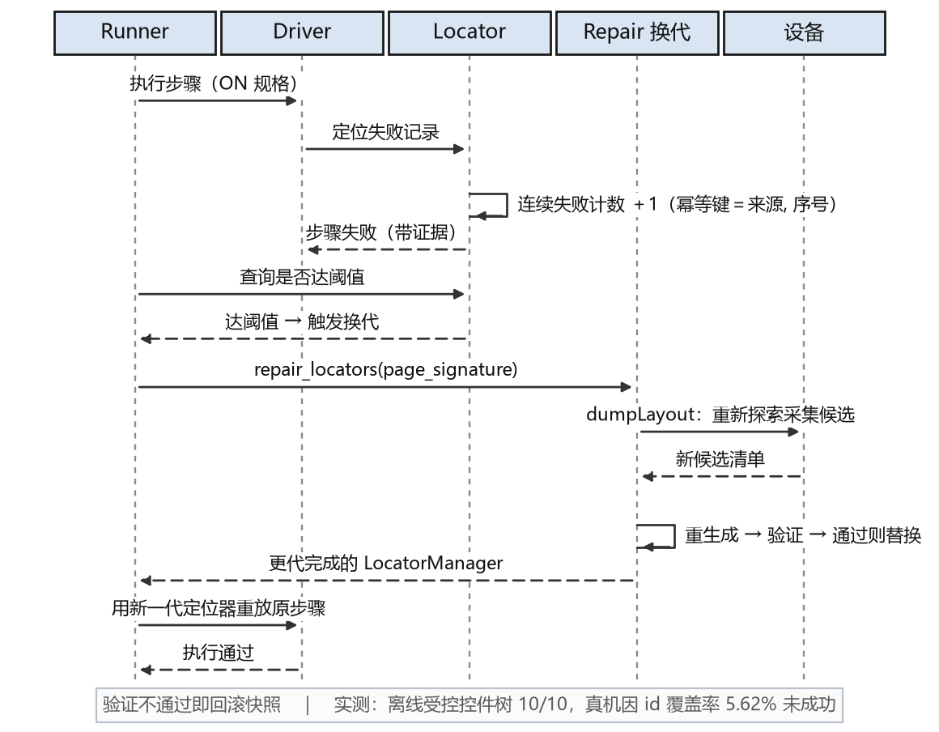
图5 用例三处理流程：定位失败后的自愈换代（顺序图）

该用例的实测结果为离线受控控件树上自愈修复10/10（含定位器换代）；真机控件树上换代正常触发，但id覆盖率仅5.62%，部分目标候选唯一性不足，修复未成功。该流程如图5所示。

运行效果
本节以真机运行的原始截图说明系统的实际输出形态。截图取自真机（润和DAYU200开发板，OpenHarmony 5.0，分辨率720×1280）采集的界面，叠加框由系统依据控件树与视觉通道的定位结果自动生成，未做人工修饰。图中三个场景分别对应控件树信息完整、控件树缺标识、控件树完全失效三种情形，用以说明多通道协同的工作方式。三类界面的定位通道选择如图6所示。
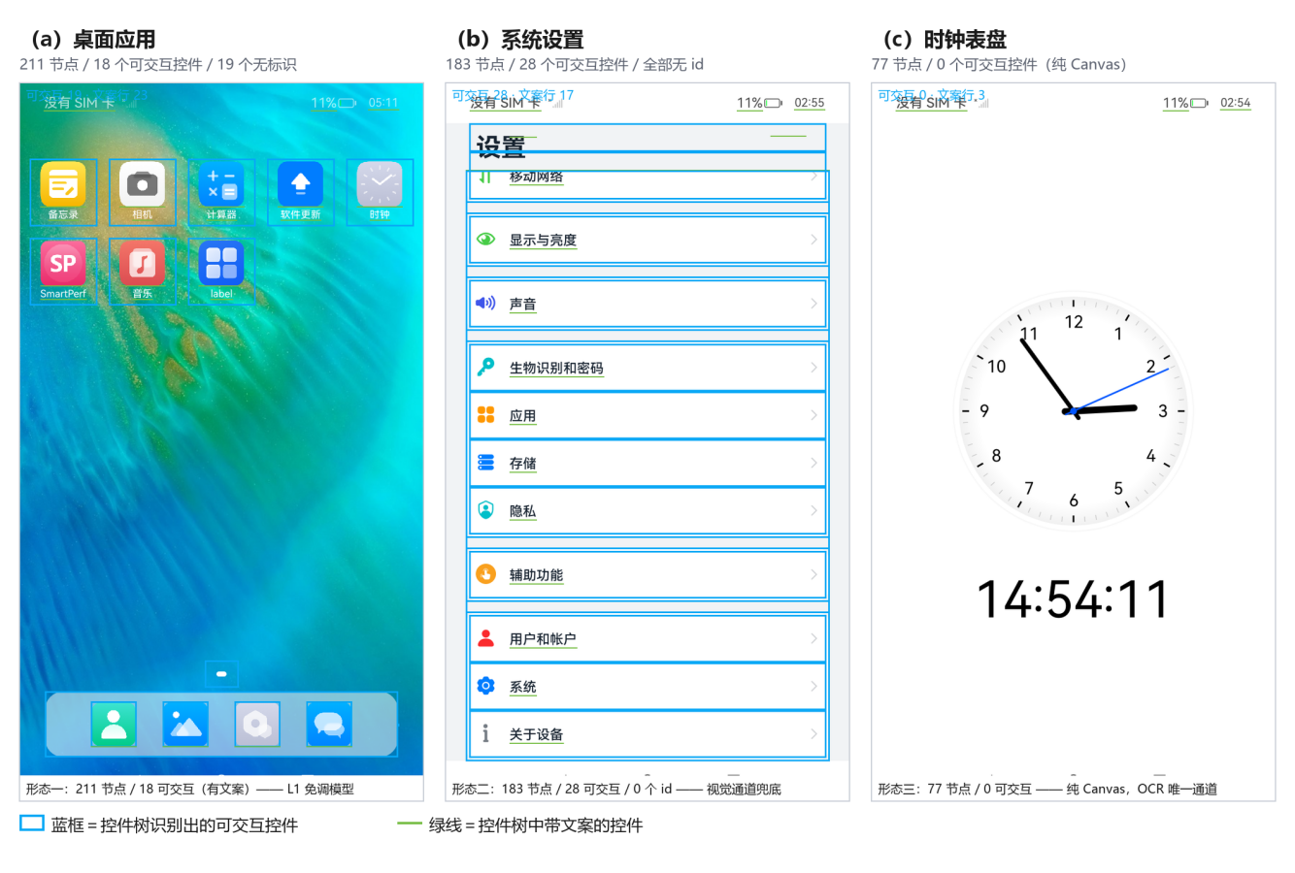
图6 运行效果：三类界面的定位通道选择
场景（a）为桌面应用，控件树语义标识完整，定位在L1（id与文案匹配）即可命中，无需调用视觉模型，宿主侧单次定位耗时约10毫秒。场景（b）为系统设置，28个可交互控件的id数均为0，控件树单通道无法唯一区分，系统自动升级至视觉通道，由模型理解截图并枚举可点击目标，经安全围栏过滤后参与定位；实测该页视觉定位与控件树标注的一致性为81.8%（9/11）。场景（c）为时钟表盘，界面由Canvas整体绘制，控件树中可交互控件数为0，也不存在承载时间的文本节点，系统此时启用OCR通道：实测在控件树中检索不到时间字符串「14:54:11」，而OCR可稳定读出，验证了第三通道对Canvas盲区的补充作用。

量化指标与实现效果
系统的量化目标在立项时以指标表形式确定，覆盖定位、生成、执行与稳定性四个方面。本节逐条列出目标值与真机实测值，并给出达标结论与口径说明。实测数据来自真机（润和DAYU200开发板，OpenHarmony 5.0）或可离线复现的评测脚本，均可按表2注明的命令在仓库中复现。逐条对账结果如下表7所示。
表7 量化指标与实现效果对账
指标 | 目标 | 实测结果 | 结论
标准控件定位准确率 | ≥95% | 视觉通道与控件树标注的一致性97.8%（45/46） | 达标
无标识控件定位成功率 | ≥80% | 层级路径（L3）命中率86.0%；不计子树文案时为28.0% | 达标
控件树路径单步耗时 | ≤200ms | 宿主侧解析与匹配P50 = 10ms | 达标
定位全链路耗时（端到端） | ≤200ms | P50 = 1388ms；设备侧单次采集约占99% | 未达标
视觉推理平均耗时 | ≤2s | p50约1.1秒（关闭思考模式，云端模型） | 达标
视觉缓存命中率 | ≥60% | 多轮重放3轮命中66.7%；第2轮起模型调用归零 | 达标
连续50步执行成功率 | ≥95% | 真机100步（10轮× 10步）全部通过 | 达标
自然语言用例可执行率 | ≥80% | 静态可执行24/26 = 92.3%，两轮复跑一致 | 达标
生成用例真机执行可用率 | — | 用例级23/24与22/24；步骤级99.4%与98.8% | 达标
探索覆盖率 | ≥90% | 页面覆盖3/3 = 100%（5状态/ 7跳转） | 达标
失败归因准确率 | ≥80% | 四分类判据齐备；崩溃与无窗口类受控注入命中 | 部分证据
定位器自愈成功率 | ≥80% | 离线受控控件树10/10；真机降级链四场景通过 | 达标
连续执行长稳 | 2小时无异常退出 | 126.9分钟/ 115周期/ 1380步，全程零失败 | 达标
单元测试覆盖率 | ≥70% | 1537项测试全绿，覆盖率89% | 达标
跨形态适配缺陷检出 | ≥2类真实问题 | 检出缺失77项与溢出4项，共2类 | 达标

上表15项指标中，13项达标、1项部分证据、1项未达标。未达标项为定位全链路的端到端耗时：该指标包含设备侧一次控件树采集往返，实测约1.39秒，其中设备侧系统服务的固有开销约占99%，宿主侧解析与匹配仅10毫秒。设备侧采集耗时由系统服务决定，宿主侧无法压缩，该指标在当前技术路线上无法达标。系统的应对方向是减少采集次数而非加快单次采集，通过动作前后脏页标记与相邻只读步骤复用，已将同一条用例的控件树采集次数由12次降至9次，墙钟耗时下降26%。该项结论与改进方案一并列出。
另有两点需要说明。其一，视觉相关指标的口径是‘视觉通道给出的定位结果与控件树标注是否一致’，衡量的是双通道相互验证的一致性，而非视觉的绝对准确率；项目未建立人工真值标注集，引用该数值时须带上此限定。其二，失败归因的目标值是总体准确率，当前仅完成崩溃与无窗口两类异常的真机受控注入验证，尚未开展多类故障的批量注入统计，因此该项标注为部分证据，不折算为达标。

接口描述
系统接口分为调用接口与提供接口两类：调用接口是系统依赖的外部能力，提供接口则是系统对使用者暴露的功能。本文列出关键接口及其主要用途和约束，内部接口的详细信息以仓库源码注释为准。

调用接口
调用的外部接口全部来自OpenHarmony官方工具链与模型服务，经hdc或HTTPS访问，如下表8所示。
表8 外部调用接口
接口 | 用途 | 关键约束
uitest dumpLayout | 采集控件树JSON | 单次往返约1.4s，占全链路延迟约99%
uitest uiInput click/input/swipe | 注入交互事件 | 坐标来自控件树或视觉框，不硬编码
aa start / force-stop、bm dump | 应用生命周期与元信息 | 扩展型应用隐式拉起不可靠（返回码0也可能未拉起），须显式ability拉起并等待8秒以上核验
hidumper（电池/负载） | 遥测采样 | 60秒周期
faultlogger | 崩溃日志读取 | 崩溃判据的证据源
hdc file send / recv | 截图等产物传输 | 路径空格需引号转义
OpenAI兼容/chat/completions | 视觉定位与用例生成 | 密钥环境变量注入；思考模式显式关闭
Node.js（tools/static_arkts） | ArkTS源码静态分析（第四源） | 提供页面清单与交叉校验；不可用时该源如实报缺席

提供接口
对外提供三类接口，分别是Python API、命令行工具与可执行示例、面向指定测试框架的用例导出，如下表9所示。
表9 对外提供接口
接口 | 形态 | 说明
run_case / run_suite | Python API / CLI | 用例与套件执行；重试、自愈、产物轮转策略可配
Explorer.explore | Python API | 自动探索，返回页面状态图与生成的可重放用例
Driver | Python API | 门面：定位→操作→等待→断言→留痕
tools/评测与门禁工装 | CLI | 环境自检、离线KPI评测、遥测采集与判据分析、跨形态比对
export_hypium | CLI | 把YAML用例导出为Hypium（ArkTS）测试工程，在指定框架执行
report | 产物 | JSON/Markdown/HTML三态报告，全部执行的统一出口

UI设计
本项目属于自动化测试工具链，不包含被测应用之外的独立图形界面，因此UI设计主要体现在命令行交互与测试产物呈现两个方面。命令行入口围绕三类常见需求组织：通过环境自检确认运行条件是否满足，通过全量单元测试检查系统自身状态，通过事实报告查看项目规模与相关指标。执行类命令采用一致的参数风格，并通过带时间戳的逐行日志呈现执行进度。
系统以测试产物作为主要结果呈现形式。测试套件报告支持JSON、Markdown和HTML格式，包含步骤明细、判定依据及证据引用；自动探索产物包括按页面与状态转移组织的截图和页面状态图；跨形态差异报告逐项列出命中的判据，并附带适用性提示。报告设计强调可复核性，测试结论应能够追溯至相应证据文件。图形化控制台目前属于后续演进方向。

其他

成员分工
团队按模块所有权分工。跨模块改动遵循固定的质量保证流程，依次为代码评审、自动化测试、真机验证与文档同步。成员名单如表10所示。
表10 成员分工
角色 | 成员 | 职责范围
队长·集成与质量 | 周承志 | 设备接入（hdc）、执行与报告（driver/runner/report）、信号与融合（signals/fusion）、跨形态（crossform）；工装、门禁与文档；集成合入与对外数字纪律
视觉与定位 | 郑阿伟 | vision / locator / matcher / layout / treesum；视觉通道评测
探索与生成 | 李士伊 | explorer / action / generator / diagnose；用例生成质量

困难与思考
教训之一来自应用拉起环节。隐式拉起命令在扩展型应用上行为不稳定，而返回码始终为0，命令执行成功并不代表应用被成功拉起。长稳首轮31步全部通过实为虚假通过，重放实际均落在桌面上空转。此后前台核验被设为硬性步骤，拉起后等待8秒以上，以页面标记文本存在为准，核验未通过不重放。该问题的本质在于，对外部系统的信任必须建立在可验证的结果之上，返回码不足以作为依据。
教训之二来自用例顺序依赖。第二轮长稳的90个失败步骤全部集中于同一条用例，单独执行可通过，跟在其他用例之后必然失败。原因是用例规格依赖前序页面状态，属于生成器的顺序依赖缺陷。修复未改动用例本身，而是在编排器层面增加用例间复位（强制停止加显式拉起），此后连续两轮长稳零失败。由此得到的经验是，遇到间歇性失败应首先怀疑状态泄漏，修复应落在机制层面，仅修改用例属于回避问题。
教训之三来自测量设计。视觉缓存命中率的首次测量结果恒为0，与预期相悖。排查确认这是结构性现象而非缺陷，单遍探索中每个页面仅处理一次，无重访即无命中。正确的测量设计是多轮重放，每轮重启使相同页面集合重现，缓存自第二轮起全部命中，三轮即67%。按此设计真机实测达标（66.7%，2026-10-04）。测量方法不当时，得到的数字会诚实地指向错误结论，应先完善测量设计，再讨论优化。
团队另有一条硬性规范，对外数字必须同时给出口径、复现命令与复现状态，缺一不予对外引用。该规范在开发过程中多次避免了数值不一致，本文档的全部数字均按此给出出处。

参考
［1］OpenHarmony官方文档与源码仓：hdc工具、uitest自动化框架、arkui控件体系
［2］Hypium：OpenHarmony官方自动化测试框架（本系统用例导出的目标框架）。

